МУНИЦИПАЛЬНОЕ АВТОНОМНОЕ ДОШКОЛЬНОЕ ОБРАЗОВАТЕЛЬНОЕ УЧРЕЖДЕНИЕ ДЕТСКИЙ САД КОМБИНИРОВАННОГО ВИДА
№ 25 «КАЛИНКА»

Конспект непосредственной организованной деятельности в образовательной области «Познавательное развитие» в старшей группе по теме «Три брата»

Подготовлено: воспитателем
Первой квалификационной категории
Тетеневой В.В.

Городской округ Химки
Московская область

Конспект непосредственной организованной деятельности в образовательной области «Познавательное развитие» в старшей группе по теме «Три брата»
Подготовила: воспитатель
Первой квалификационной категории
Тетенева В.В.
МАДОУДС №25 «Калинка»

Цель: закрепить знания детей о таком природном явлении, как ветер, о его особенностях и значении для человека и окружающего мира.

Программные задачи.
Образовательные:
- учить детей наблюдать, проводить опыты и самостоятельно делать выводы;
- познакомить детей с понятие «ветер – это поток воздуха»;
- познакомить с некоторыми разновидностями ветра.

Развивающие:
- продолжать развивать логическое мышление, воображение;
- развивать у детей познавательный интерес, через знакомство с техникой проведения опытов; развивать наблюдательность.

Воспитательные: - воспитывать интерес к экспериментальной деятельности, любовь к природе.

Предварительная работа: наблюдения за ветром, игры с вертушками, чтение рассказов Нуждиной – «Ветер», «Смерч», загадки, стихотворения, изготовление бумажных корабликов, вееров.

Материал: волшебная палочка, большая емкость с водой, бумажные кораблик, веера из бумаги

ХОД ЗАНЯТИЯ

Воспитатель: дети сегодня у нас необычное занятие, я предлагаю вам отправиться в гости к «трем братьям». Что это за братья вы узнаете, если отгадаете загадки.

Он летит издалека,
Гонит в небе облака,
Гонит волны в океане,
Кружит вихрем в урагане.
Может ласково подуть,
Может стихнуть и уснуть.
В каждом уголке на свете,
Очень разный дует … (ветер)

Легкий, быстрый, шумный он,
Хулиганит за окном,
Может пошалить слегка,
Разгоняя облака.
Иногда резвится так,
Что ломает все подряд.
Любит с листьями играть,
И нельзя его поймать.
Он везде: и там, и тут…
Знаешь, как его зовут?
(Ветер)
Воспитатель: правильно это ветер, а сейчас я возьму свою волшебную палочку и с ее помощью перенесу вас в царство трех братьев ветров.
Чики-чики - чикалочка
Это волшебная палочка!
Своей палочкой взмахну
Вас в листочки превращу,
А затем вас закружу
В царство ветров унесу!

Раз, два, три
В листики превратись,
Затем три раза покружись
В царстве у братьев окажись!
Дети садятся на свои места.
Воспитатель: вот мы и перенеслись с вами в царство, а живут в этом царстве три брата. Старший брат – Ветрище, средний – Ветер, и младший брат – Ветерок. Как-то раз разгорелся у них спор: кто из них самый нужный и важный. Вышел вперед старший брат и начал доказывать.
Я могуч,
Я гоняю стаи туч,
Я волную сине море
Всюду вею на просторе.
Воспитатель: Ребята, сильный ветер это плохо, как вы думаете и почему?
Дети: Разрушает дома, завывает, переворачивает автомобили, вырывает с корнем деревья.
Воспитатель: Сильный ветер это хорошо, как вы думаете и почему?
Дети: Разгоняет тучи, гонит большие корабли, мельница крутиться.
Воспитатель: Ребята, а каким еще словом можно назвать Ветрище?
Дети: Ураган, буран, метель, вьюга, торнадо, пурга.
Воспитатель: Хорошо, а сейчас мы с вами превратимся в ветрище и докажем, что сильный ветер – это хорошо, а иногда и плохо.

Чики-чики - чикалочка
Своей палочкой взмахну
Вас в ветрище превращу!

Опыт 1. Море
В глубокую емкость набрать воду, пустить кораблики. Дети сильно дуют.
Воспитатель: Ребята, какой же вывод можно сделать?
Вывод: сильный ветер это очень сильное движение воздуха оно опасно.

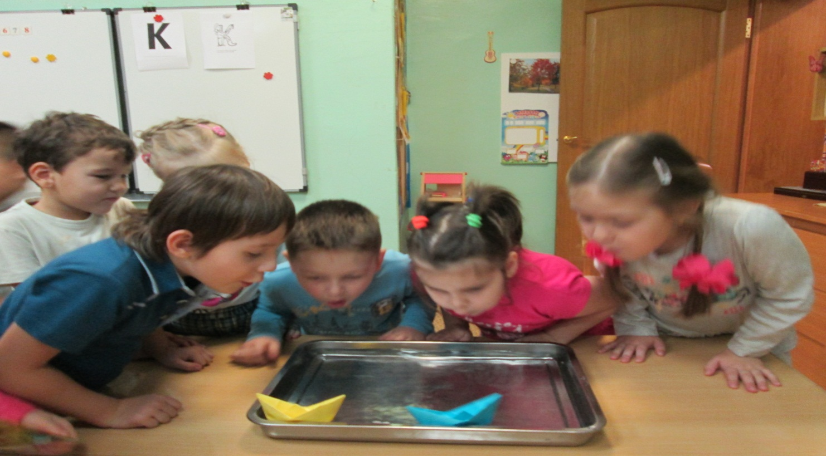

Воспитатель: А теперь слушайте, что было дальше. Тогда вышел средний брат и начал доказывать, что это он самый важный и нужный.

Я быстрее всех летаю.
Деревья и кусты качаю,
Листья обрываю
И в лужи их бросаю.
Воспитатель: Вы хотите поиграть с ветром. Встаньте свободно.
Чики-чики- чикалочка
Игра превращалочка
Вокруг себя повернитесь
И в деревья превратитесь

Имитационная игра «Дерево»

Дети: Наши ноги – это корни
Наше туловище ствол
Наши руки это ветви
Наши пальцы – это листья.
(Дети качаются как деревья на ветру)
Дети превращаются в деревья

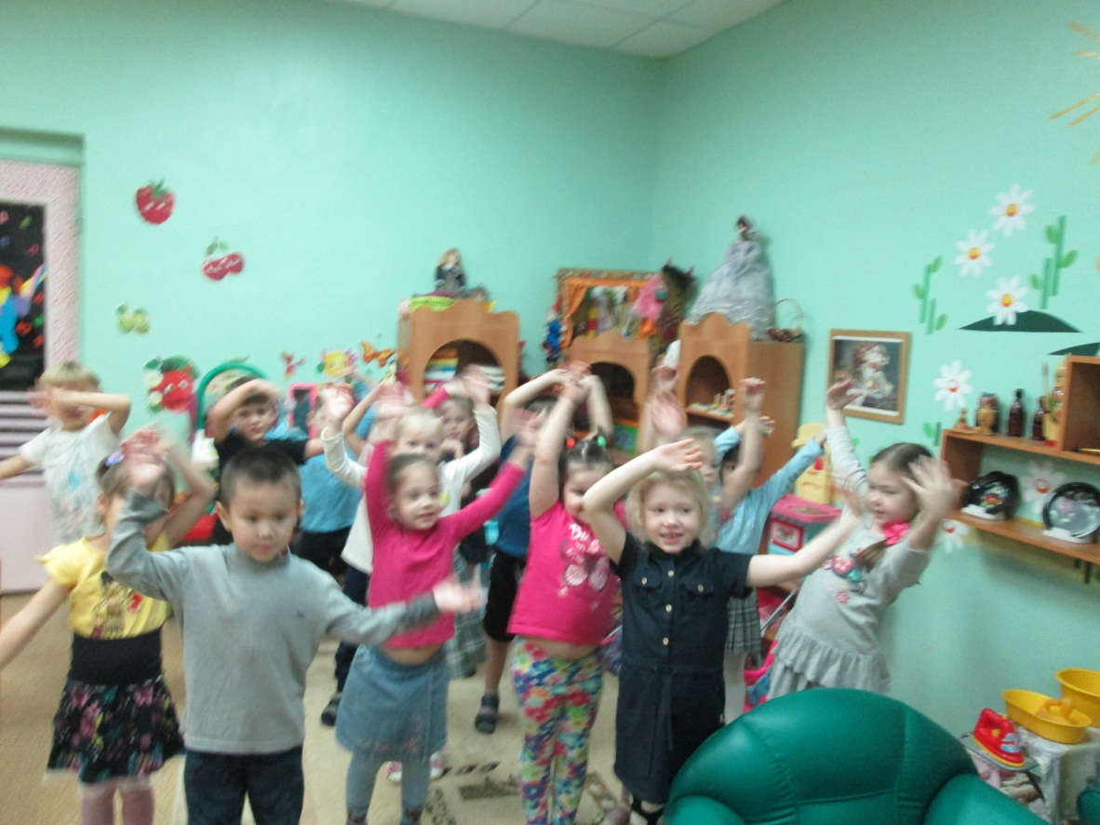
Воспитатель: Подул легкий ветерок – зашелестели листочки на деревьях (пальчики шевелятся).
Усилился ветер – закачались веточки (дети шевелят кистями рук).
Совсем испортилась погода, сильный ветер раскачивает ветви деревьев, гнет их стволы (дети раскачивают руками, накланяются из стороны в сторону).
Но вот ветер утих, выглянуло солнышко. Отдыхают деревья от бури.
Воспитатель: Пусть деревья станут ребятами. Мы с вами наблюдали за ветром на прогулке. Можем ли мы здесь в помещении создать искусственный ветер?
Дети. Это не сильное движение воздуха.

Опыт 2 с вентилятором, феном.
Включаем вентилятор. Воздух начинает двигаться.
Вывод: ветер – это движение воздуха.
Воспитатель: И наконец, дошла очередь и до младшего брата. Тогда он стал доказывать, что это он самый нужный и важный.
Перед вами я ветерок
Непоседливый игрунок
По обочинам дорог
Бегаю как паренек.
Воспитатель: Ребята, а сейчас мы встретимся с младшим братом. Я предлагаю, вам помахать руками на себя. Что вы почувствовали?
Дети: ветерок.
Опыт 3 с веером.
Дети машут на себя веером.
Вывод: слабое движение воздуха – легкий ветерок, приносит
прохладу, свежесть, приятное ощущение.

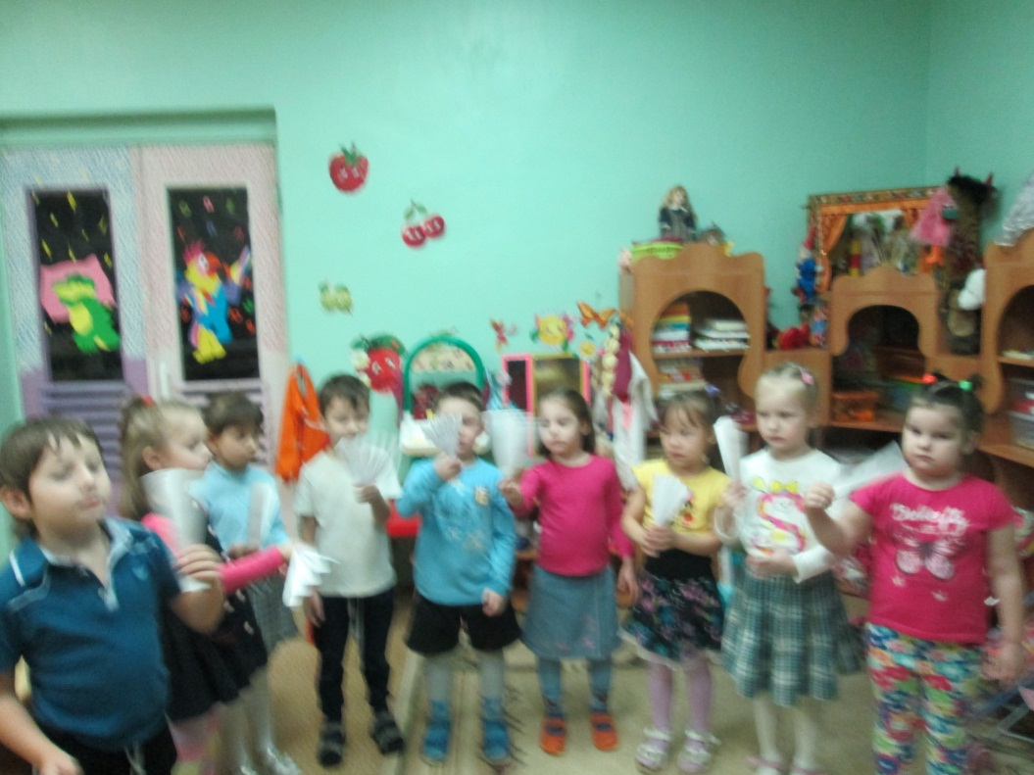
Воспитатель: Эти три брата и по сей день спорят и не могут решить, кто же из них важный и нужный. А вы как считаете?
Дети: Ответы детей.
Воспитатель: Каждый из братьев важен и нужен в природе. И на прощанье послушайте эти прекрасные слова:
Хорошо, что солнце светит!
Хорошо, что дует ветер!
Хорошо, что этот лес вырос прямо до небес
Хорошо, что в этой речке очень синяя вода
И мы дружные всегда.

Ну а нам опять пора
В путь дорогу детвора!
Чики-чики чикалочки
Моя волшебная палочка.
Эта палочка – превращалочка.
Если палочкой взмахнешь –
В детский сад попадешь!

Раз, два, три
Три раза покружись
Из листочков в деток превратись
И детском саду окажись!

